


2026．3．3
Labour Bureau



このメールマガジンでは、福島労働局の「今」・・・重要なお知らせ、法改正の概要、報道発表資料、労働局等が開催するセミナーなど・・・をお届けします。
詳細は、ホームページの以下のリンク先をご覧ください。
○ 重要なお知らせ
Labour Bureau

〇 2026労働基準監督官採用試験募集要項が発表されました
受験申込期間 令和８年２月19日(木)～３月23日（月）
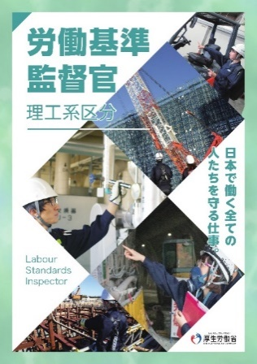
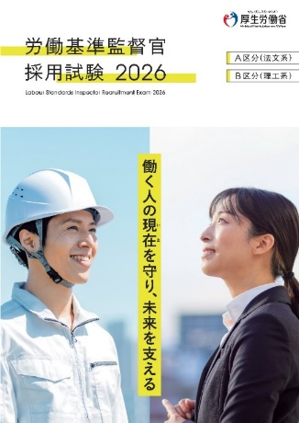
福島労働局HPに労働基準監督官の2026採用パンフレットを掲示するとともに、2026 労働基準監督官採用試験募集要項が発表されましたのでお知らせします。
労働基準監督官は、働き方改革の推進や法定労働条件の確保、労働災害の防止のため、専門的な知識・経験に基づいて一つ一つの課題の解決に取り組んでおり、労働基準監督官の仕事に対する国民の皆さんからの期待も、これまで以上に大きなものとなっています。
また、国家公務員でありながら、福島労働局で採用された場合には、採用から3・4年目は、他局（県）に異動しますが、その後は、採用局以外への異動がなく、働きやすい職場となっております。


詳しくはこちらをご覧ください
https://jsite.mhlw.go.jp/fukushima-roudoukyoku/newpage_00074.html

【2026労働基準監督官採用パンフレット】
https://jsite.mhlw.go.jp/fukushima-roudoukyoku/content/contents/002575133.pdf

【2026労働基準監督官理工系区分パンフレット】
https://jsite.mhlw.go.jp/fukushima-roudoukyoku/content/contents/002575144.pdf

〇 企業のみなさまへ「デジタル活用及びデジタル人材のニーズ調査」を実施します！
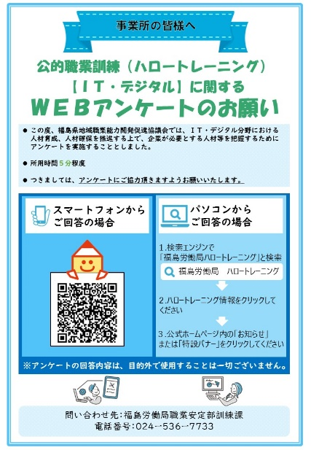
人口減少・少子高齢化・人手不足への対応等、喫緊の課題には、地域社会の生産性を高めるため、産業人材の育成面において、デジタル人材の育成は不可欠です。
福島労働局では、３月１３日（金）まで、企業が必要とするデジタル人材等を把握し、今後の公的職業訓練（ハロートレーニング）のカリキュラムの策定等に活用するため、以下のとおり「デジタル活用及びデジタル人材のニーズ調査」（所要時間：５分程度）を実施しています。
この調査によって、企業が求めるデジタル人材育成の方向性、企業ニーズごとのマッチング促進、人手不足の解消、さらには業務効率化による生産性向上を図り、地域産業の活性化につなげていきます。
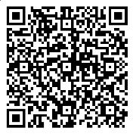
企業のみなさまにおかれましては、この調査の趣旨をご理解のうえ、積極的にご協力いただきますようお願いします。
【調査回答方法】
以下ＵＲＬ（二次元コード）から調査サイトに入り、オンラインにより回答（複数選択、自由記載項目あり）
https://forms.office.com/Pages/ResponsePage.aspx?id=zc_1xHImkUmY-IdwQvXJs-XkMIdIsO1Ov7KZqofkghFURDBaWldYMDBIVVg0WjI2M1lWTVdYUDA0SC4u&origin=QRCode
【調査回答期限】
令和8年３月13日（金）
【回答所要時間（目安）】
５分程度
【お問合せ先】
福島労働局 職業安定部 訓練課
電話：024-536-7733

〇 女性活躍推進法、育児・介護休業法の改正による情報公表等についてのお知らせ

令和７年６月に改正された女性活躍推進法においては、情報公表の項目が拡大され、常時雇用する労働者が１０１人以上の事業主は、「男女間賃金差異」及び「女性管理職比率」の情報公表が義務となります（令和８年４月１日施行）。
また、令和７年４月１日に施行された改正育児・介護休業法においては、常時雇用する労働者が３０１人以上の事業主は、男性の「育児休業等の取得率」または「育児休業等と育児目的休暇の取得率」の情報公表が義務化されています。
該当する事業主さまにおかれましては、ご対応のほどよろしくお願い申し上げます。
【改正女性活躍推進法のポイント】 （令和８年４月１日施行分）

①情報公表の必須項目の拡大
企業等規模 | 改正前 | 改正後
３０１人以上 | 男女間賃金差異に加えて、２項目以上を公表 | 男女間賃金差異及び女性管理職比率に加えて、２項目以上を公表
１０１人以上～３００人 | １項目以上を公表 | 男女間賃金差異及び女性管理職比率に加えて、１項目以上を公表
※「項目」…「女性労働者に対する職業生活に関する機会の提供に関する実績」及び「職業生活と家庭生活との両立に資する雇用環境の整備に関する実績」



②えるぼし認定基準の見直し
・えるぼし認定基準（１段階目）の見直し
・えるぼしプラス（仮称）認定の創設

③職場における女性の健康支援
一般事業主行動計画の策定に当たっては、男女の性差を踏まえ、特に職場における女性の健康上の特性に係る取組が行われることが望ましいこととされました。

詳しくはこちらをご覧ください。
女性活躍推進法 情報公表について （福島労働局HP）
https://jsite.mhlw.go.jp/fukushima-roudoukyoku/hourei_seido_tetsuzuki/koyou_kintou/kokin_josei_katuyaku_torikumi_00001.html
女性活躍推進法特集ページ （厚生労働省HP）
https://www.mhlw.go.jp/stf/seisakunitsuite/bunya/0000091025.html
男性の育児休業取得率等の公表について （厚生労働省HP）
https://www.mhlw.go.jp/stf/seisakunitsuite/bunya/000103533_00006.html

〇 職場におけるハラスメント事案解決サポート事業のご案内
厚生労働省では、職場におけるハラスメント問題に直面した事業主等に対する支援策として、労務に精通した専門家（社会保険労務士）を派遣し、ハラスメント事案の迅速な解決に向けた実務的な支援（リモート・訪問）を行っております。

当該事業の詳細につきましては、下記URLをご確認ください。
https://harassment-jian.solution.mhlw.go.jp/
＜支援対象＞ ハラスメント事案に直面している事業主及び人事・労務担当者様
＜支援内容＞ 専門家（社会保険労務士）を派遣 、全２回（各２時間）、支援無料

・両立支援のひろば（次世代育成支援対策推進法）
https://ryouritsu.mhlw.go.jp/
・女性の活躍推進企業データベース（女性活躍推進法）
https://positive-ryouritsu.mhlw.go.jp/positivedb/

※リモート・訪問支援それぞれ選択可
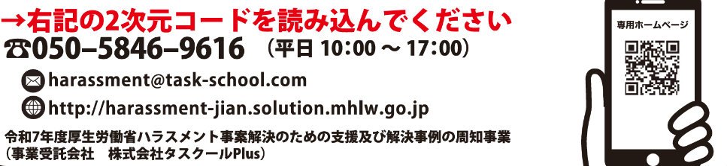
お申込みはこちらから

〇 福島労働局公式Ｘ（旧Twitter）アカウントとしてリニューアルしました
福島労働局では、令和４年度より福島労働局職業安定部公式アカウントを開設し、職業安定行政に関する情報を中心にお届けしておりました。
今後は、より幅広く雇用、労働に関する各種法令や施策の施行、イベントに関する情報などを広く県民の皆様にお届けするため、福島労働局公式アカウントとしてリニューアルし、幅広い層に必要な情報を提供いたします。

【運用開始日】 【アイコン】
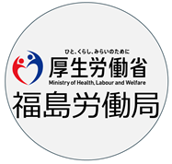
令和８年１月１日
【アカウント名】
福島労働局【公式】 @FKSMmhlw
【発信内容】
・雇用、労働に関する各種法令、

施策の施行について 【ＵＲＬ、ＱＲコード】
・イベントの開催について https://x.com/FKSMmhlw
・その他、労働行政に関する情報 等

〇 常時雇用する労働者が１０１人以上の事業主の皆さまへ
次世代育成支援対策推進法・女性活躍推進法に基づく一般事業主行動計画策定届の提出
常時雇用する労働者が１０１人以上の事業主は、次世代育成支援対策推進法・女性活躍推進法に基づく一般事業主行動計画の策定、届出、周知、公表等が義務となっております。
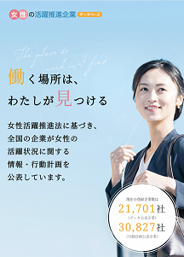
行動計画期間が終期となる事業主さまにおかれましては、次期行動計画の策定、届出、周知、公表等にお取り組みいただきますようお願い申し上げます

詳しくはこちらをご覧ください。
【一般事業主行動計画策定届について】（厚生労働省HP）
・次世代育成支援対策推進法
http://www.mhlw.go.jp/general/seido/koyou/jisedai/
・女性活躍推進法
https://www.mhlw.go.jp/stf/seisakunitsuite/bunya/0000091025.html
【行動計画の公表等について】

〇 ハラスメント対応特別相談窓口を開設します！ ～職場のハラスメント撲滅月間～
厚生労働省では、ハラスメントのない職場づくりを推進するため、12月を「職場のハラスメント撲滅月間」と定め、集中的な広報を実施しております。
これに伴い、福島労働局においても令和７年12月１日（月）～令和7年3月31日（火）までの間、労働者だけでなく事業主も利用できる「ハラスメント対応特別相談窓口」を設置しております。相談内容等に係るプライバシーは厳守いたします（匿名での相談可）。また、相談無料ですのでお気軽にご相談ください。
職場におけるハラスメント防止対策は
事業主の義務です

厚生労働省の職場のハラスメント対策のポータルサイト「あかるい職場応援団」では、事業主がハラスメント防止のため雇用管理上講ずべき措置やハラスメント防止対策資料等について紹介しています。
ぜひともご確認・ご活用ください。

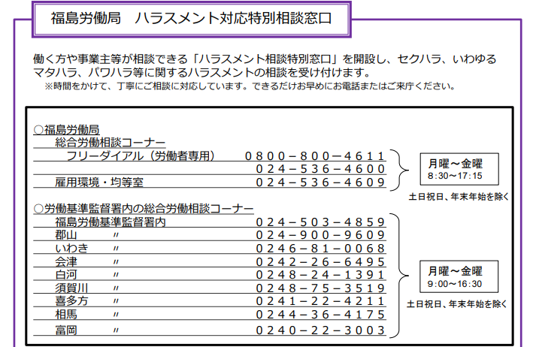
＜相談窓口連絡先はこちら＞

あかるい職場応援団 -職場のハラスメント(パワハラ、セクハラ、マタハラ)の予防・解決に向けたポータルサイト-

〇 ミドル・シニア向けのオンラインセミナーを開催します！
～令和７年度 キャリア形成・リスキリング推進事業～
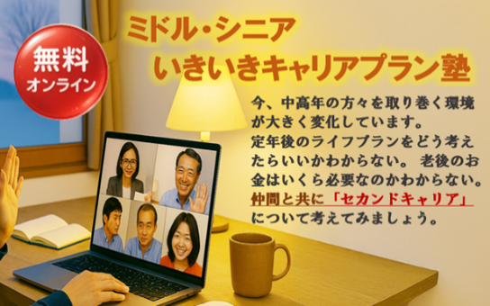
キャリア形成・リスキリング支援センターでは、多様なミドル・シニア層のためのキャリアプラン塾を全国どこからでも参加可能なオンライン形式で開催。
同年代の参加者同士でディスカッションによる経験交流を図りつつ、セカンドキャリアにむけたキャリアプランづくりをサポートします。
セミナーは計4回、別途第2回目、第4回目が終了した後にキャリアコンサルティングを実施。
参加いただいた皆様の満足度が高く、ミドル・シニア世代に必要な情報を知り、参加者同士の会話で学びを得ることで、ご自身のこれからに関して考える貴重な機会となります。ご参加お待ちしています。
オンラインセミナーは全4回の連続セミナーです。第1回～第4回は同じ曜日と時間で開催します。途中からご参加いただくことはできません。どの期も同じ内容となりますので、開催期の中からご希望の日時をお選びください。

【第1回】「キャリアの振り返り」
【第2回】「リスキリングの方向性検討」
＜キャリアコンサルティング（1回目）＞
【第3回】マネープランについて学ぶ」
【第4回】「多様なキャリアデザイン」


＜キャリアコンサルティング（2回目）＞
スケジュール等以下URLをご覧ください。
https://carigaku.mhlw.go.jp/evt/careerplan/

〇 対象者：中高年（45歳以上）の方
〇 定員：30名
〇 参加料：無料
〇 開催方法：オンライン(Zoomを使用します)
〇 本セミナーはグループワークがございます。グループワークはカメラおよびマイクをオンにしてご参加いただきますので、あらかじめご了承のうえご参加ください。なお、パソコンからの参加を推奨します。
【お問合せ先】
宮城キャリア形成・リスキリング支援センター
電話：022-713-7711 ／ メールアドレス：carigaku_miyagi@pasona.co.jp
担当：木村
○ 福島労働局からのご案内 （3/3 定例報告会）
Labour Bureau

○ 令和８年２月定例報告会資料
https://jsite.mhlw.go.jp/fukushima-roudoukyoku/newpage_02758.html
雇用失業情勢（令和８年１月分）
https://jsite.mhlw.go.jp/fukushima-roudoukyoku/content/contents/002582644.pdf
福島労働局からのお知らせ
https://jsite.mhlw.go.jp/fukushima-roudoukyoku/content/contents/002582645.pdf
○ 報道発表 （２/２～２/２７）
Labour Bureau

○ 令和８年２月発表資料
https://jsite.mhlw.go.jp/fukushima-roudoukyoku/houdou_00118.html

▶ 2/18
労働安全衛生法違反被疑事件を書類送検
▶ 2/18
最低賃金法違反被疑事件を書類送検
▶ 2/10
令和8年2月18日に「ユースエール認定企業」認定通知書交付式を行います
▶ 2/６
最低賃金法違反被疑事件を書類送検
▶ ２/５
『福島県魅力ある職場づくり推進協議会』の開催について

○ イベント情報 随時更新中 （２/２～２/２７）
Labour Bureau

▶ ２/１９
【学生のみなさん】ふくしま企業説明会＆業界研究会を開催します！

○ 各ハローワーク等のイベント情報
https://jsite.mhlw.go.jp/fukushima-roudoukyoku/newpage_01878.html
▶ 県内の各ハローワークのイベント情報
ハローワーク福島 | ハローワークいわき
ハローワーク会津若松 | ハローワーク郡山
ハローワーク白河 | ハローワーク須賀川
ハローワーク相双 | ハローワーク二本松
▶ その他窓口のイベント情報
福島わかものハローワーク | 福島新卒応援ハローワーク
郡山新卒応援ハローワーク | ハローワーク郡山 マザーズコーナー
○ 新着情報 随時更新中 （２/２～２/２７）
Labour Bureau

▶ ２/１０
事業主の皆様へ 公的職業訓練（IT・デジタル）に関するWEBアンケートのお願い
▶ ２/９
「福島県魅力ある職場づくり推進協議会（地方版政労使会議）」を 開催しました
○ フォトレポート （２/２～２/２７）
Labour Bureau

https://jsite.mhlw.go.jp/fukushima-roudoukyoku/newpage_03119.html
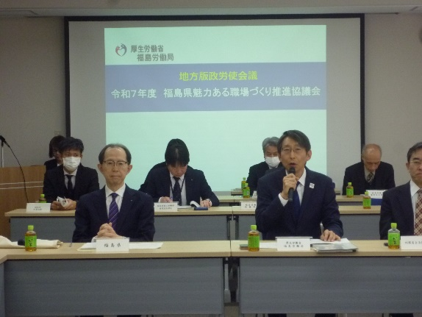
▶ ２/９
「福島県魅力ある職場づくり推進協議会（地方版政労使会議）」を開催しました。

https://jsite.mhlw.go.jp/fukushima-roudoukyoku/newpage_03120.html
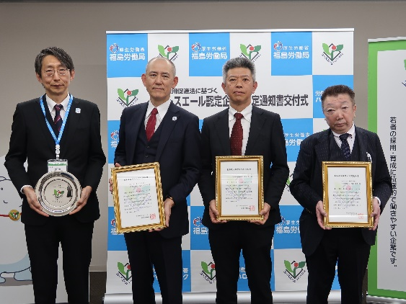
▶ ２/18
「ユースエール認定企業」認定通知書交付式を開催しました。
【認定事業主】
・トミー工業 株式会社
・MGCエレクトロテクノ 株式会社
・マルナカ 株式会社

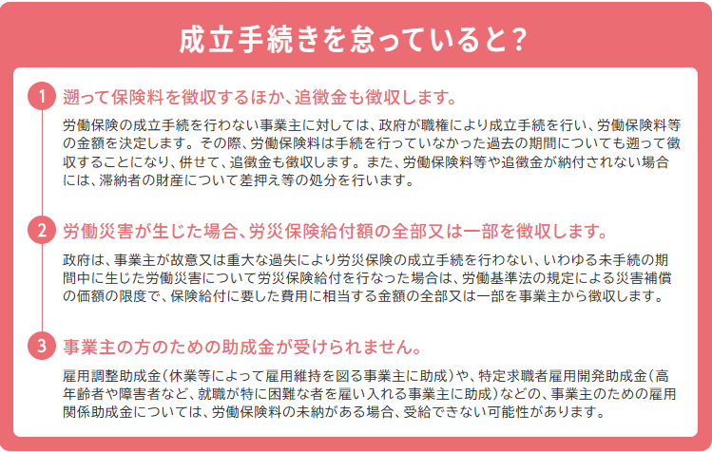
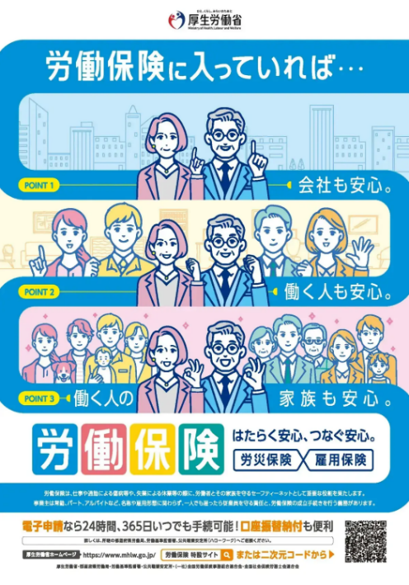


労働保険特設サイトのご案内
労働保険は、会社や従業員やその家族にも安心・安全のための保険。
事業主は常勤、パート、アルバイトなど、雇用形態に関わらず、一人でも雇ったら必ず労働保険に入らなければいけません。
労働保険に加入することは事業主の責任です。
従業員を守る責任と、労働保険の成立手続を行う義務があります。

【労働保険特設サイト】
https://www.mhlw.go.jp/seisakunitsuite/bunya/koyou_roudou/roudoukijun/hoken/tokusetusaito.html

〇労働者（パートタイマー、アルバイト含む）を一人でも雇用していれば、業種・規模の如何を問わず労働保険の適用事業となり、事業主は成立（加入）手続を行い、労働保険料を納付しなければなりません（農林水産の一部事業は除きます）。労働保険制度の健全な運営、費用の公平負担、労働者の福祉の向上等の観点から未手続事業の解消が求められています。

配信しました情報について、貴団体の機関誌、ＨＰなどに掲載いただき、広く会員企業の皆様への周知にご活用いただきたく、よろしくお願いいたします。
また、ご活用いただきました場合には、下記の該当する番号に〇をつけていただき、このメールでご返信くださいますよう併せてお願いいたします。

１．機関誌に掲載（予定も含む）
２．ＨＰに掲載（予定も含む）
３．会員にちらしを配付（または同封）（予定も含む）
４．その他
（ ）

今後も当局から様々な情報を提供させていただきますので、引き続き、広報にご協力くださいますようよろしくお願いします。
次回は４月上旬に配信予定。

※※※※※※※※※※※※※※※※※※※※※※※※※※※※※※※※※※
福島労働局雇用環境・均等室 （担当：安保）
〒９６０－８１１２ 福島市花園町５－４６ 福島第二合同庁舎４F
電話 ０２４－５３６－２７７７
※※※※※※※※※※※※※※※※※※※※※※※※※※※※※※※※※※

